Лекция 1. Сущность финансового менеджмента и организация финансовой работы на предприятии
1.1 Сущность финансового менеджмента
1.2 Цель и задачи управления финансами предприятия.
1.3 Основные функции финансового менеджера.
1.4 Система финансового управлением предприятием.
1.5 Организация финансовой работы на предприятии.

1.1 Сущность финансового менеджмента
Одной из основных функций аппарата управления хозяйствующим субъектом в условиях рыночной экономики является финансовый менеджмент.
Понятие «менеджмент» можно рассматривать с трех сторон: как систему экономического управления, как орган управления (аппарат управление), как форму предпринимательской деятельности.
Менеджмент (англ. — управление) обобщенно можно определить как систему экономического управления производством, которое включает совокупность принципов, методов, форм и приемов управления.
Финансы — совокупность экономических отношений, связанных с обменом, распределением и перераспределением в денежной форме стоимости валового внутреннего продукта (ВВП), а в определенных условиях и национального богатства.
Термин «финансы» происходит от латинского «finansia» - денежный платеж. Впервые этот термин был применен во Франции в 16 веке для обозначения финансовых расходов и доходов.
Из вышеизложенного можно дать следующее определение финансового менеджмента.
Финансовый менеджмент — это процесс управления формированием, распределением и использованием финансовых ресурсов хозяйственного субъекта и оптимизации оборота его денежных средств.
С целью управления финансами предприятий применяется финансовый механизм.
Финансовый механизм предприятий — это система управления финансами предприятий, предназначенная для организации финансовых отношений и фондов денежных средств с целью их эффективного влияния на конечные результаты работы. Финансовый механизм состоит из пяти взаимосвязанных элементов:
- финансовых методов (планирование, прогнозирование, инвестирование, кредитование, самофинансирование, налогообложение, страхование, система расчетов, аренда, лизинг, факторинг, материальное стимулирование и ответственность),
- финансовых рычагов (прибыль, доход, амортизация, цена, финансовые санкции, арендная плата, дивиденды, %, формы расчетов, виды кредитов, франшиза, вклады, паевые взносы)
- правового (законы, указы, постановления, устав хозяйствующего субъекта),
- нормативного (инструкции, нормативы, нормы, Метод. указания, и др.)
- и информационного (СМИ, ИНТЕРНЕТ и ДР.) обеспечения.
Необходимо отметить, что. как и каждая управленческая система, финансовый менеджмент предусматривает наличие определенного объекта управления. Таким объектом управления являются финансы предприятия и его финансовая деятельность. Особенности формирования капитала и финансовых ресурсов, формы и методы распределения этих финансовых ресурсов, объемы и интенсивность денежных потоков и другие условия финансовой деятельности существенно различаются по отдельным предприятиям. Поэтому учитывая особенности осуществления финансового менеджмента возникает необходимость классификации предприятий как объектов финансового менеджмента за отдельными классификационными признаками:
1) формы собственности;
2) организационно-правовые формы деятельности;
3) отраслевые признаки;
4) размер собственного капитала;
5) монопольное положение на рынке;
6) стадии жизненного цикла.
Субъектами управления являются предприятия и организации, банковские учреждения и страховые компании, внебюджетные и инвестиционные фонды, аудиторские организации и прочие субъекты хозяйствования, а также частные предприниматели.
Рассмотрим стратегию и тактику финансового менеджмента.
Под финансовой стратегией предприятия понимается формирование системы долгосрочных целей финансовой деятельности и выбор наиболее эффективных путей их достижение.
К основным этапам процесса формирование финансовой стратегии предприятия относятся:
1. Определение общего периода формирования финансовой стратегии.
2. Формирование стратегических целей финансовой деятельности. Достижение целей финансовой стратегии обеспечивается при таких условиях:
а) достаточность капитала для формирования необходимых активов;
б) оптимальность качественной структуры активов и финансовой структуры капитала;
в) снижение уровня финансовых рисков;
г) финансовые инновации.
3. Разработка финансовой политики по отдельным аспектам финансовой деятельности.
4. Конкретизация показателей финансовой стратегии за периодами ее реализации.
5. Оценка разработанной финансовой стратеги.
Тактика финансового менеджмента состоит в маркетинговых исследованиях, принятии финансовым менеджером ценовых решений, верной ориентации на те или другие сегменты рынка, интенсивных усилиях по продвижению товаров, контроля за реализацией и своевременным корректированием маркетинговой политики. Это — важнейшие составляющие финансового успеха предприятия.

1.2 Цель и задачи управления финансами предприятия.
Основная цель финансового менеджмента — получить наибольшую выгоду от функционирования предприятия в интересах его собственников. Для достижения этой цели менеджерам по финансам необходимо решать следующие задачи:
- добиваться прироста рентабельности собственного капитала, т. е. увеличивать прибыль на каждую денежную единицу вложенных учредителями средств;
- постоянно поддерживать текущую платежеспособность (ликвидность) предприятия, т. е. своевременно выполнять текущие обязательства за счет оборотных средств;
- поддерживать платежеспособность предприятия в долгосрочном периоде, т. е. выполнять обязательства перед инвесторами и кредиторами, которые имеют долгосрочные вложения в предприятие;
- обеспечивать финансовыми ресурсами процессы расширенного воспроизводства.
Более развернуто эти задачи представлены на схеме 1.
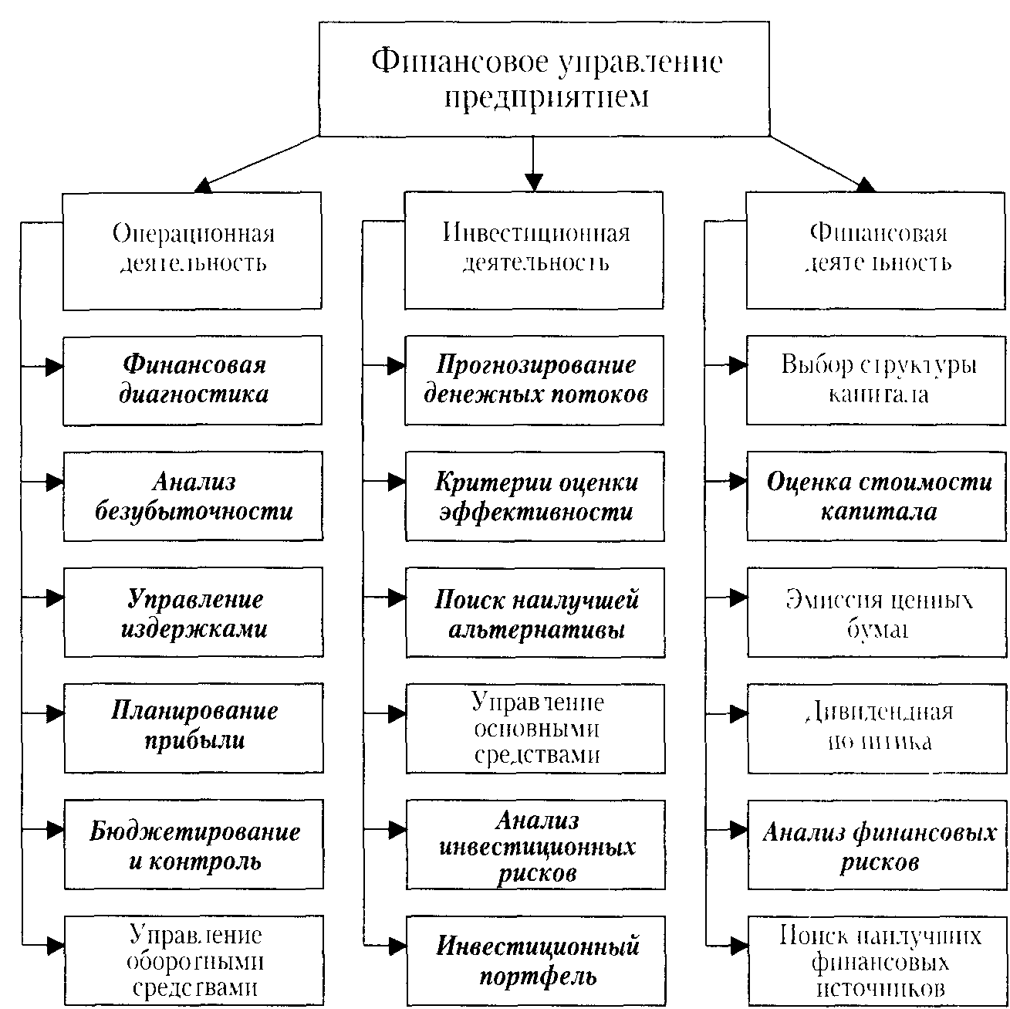
Схема 1 – Основные задачи решаемые системой финансового управления предприятием.

1.3 Основные функции финансового менеджера.
К основным функциям управления финансами как подсистемы в системе управления предприятием относятся :
- расчет финансовых показателей на планируемый период, составление перспективных и текущих финансовых планов (по прибыли, кредитного, капитальных вложений и финансовых инвестиций, баланса доходов и расходов, баланса денежных поступлений и расходов);
- финансовый анализ и оценка текущего и перспективного финансового состояния фирмы, возможных темпов ее развития исходя из обеспеченности финансовыми ресурсами, а также прогнозирование вероятности банкротства;
- управление оборотными средствами и обеспечение ликвидности предприятия (управление запасами, денежными средствами, дебиторской и кредиторской задолженностью);
- управление инвестиционным портфелем (капитальными вложениями и финансовыми инвестициями);
- управление структурой капитала и контроль за платежеспособностью (обеспечение рациональной структуры капитала, контроль за пропорциями между собственным и заемным капиталом, за выполнением обязательств перед инвесторами и кредиторами, имеющими долгосрочные вложения в предприятие, разработка предложений о видах долговых обязательств, которые можно дополнительно выпускать для лучшего обеспечения потребности в капитале и достижения стабильности платежеспособности);
- управление финансовыми рисками (идентификация рисков, выбор стратегии и тактики управления риском, организация конкретных процедур по управлению риском);
- организация расчетов с бюджетной системой (по налогам и сборам), акционерами (выплата дивидендов), кредиторами (выплата процентов, погашение займов), контрагентами, а также выпуска ценных бумаг;
- обеспечение взаимоотношений с учреждениями рыночной инфраструктуры, заключение договоров с банками, биржами, страховыми компаниями, инвестиционными фондами, компаниями и т. д.;
- подготовка отчета перед акционерами и персоналом о результатах финансовой деятельности.

1.4 Система финансового управлением предприятием.
Система финансового управлением предприятием имеет следующий вид (схема 2):
Бюджетирование
(планирование)
Текущее бюджетирование  (краткосрочное планирование) |  | Капитальное бюджетирование  (долгосрочное планирование)
Финансовая диагностика | Основные бизнес-процессы предприятия |  | CVP — анализ  (анализ безубыточности)
Финансовый учет |  |  | Управленческий учет

Схема 2 - Система финансового управлением предприятием

Рассмотрим более подробно основные блоки данной системы. Финансовый и управленческий учет составляют информационный фундамент Системы. Они снабжают данными все последующие функциональные блоки. В чем основные различия этих информационных блоков. Финансовый учет дает некоторое агрегированное описание состояние предприятия, которое направлено вне предприятия, в достаточной мере формализовано и служит основой принятия управленческих решений в отношении того, как следует изменить деятельность фирмы в целом. Финансовый учет предназначен прежде всего для внешних участников (акционеров, кредиторов, поставщиков) и обобщает итоги деятельности предприятия.
На основе данных, поставляемых системой финансового учета, производится финансовая диагностика предприятия, которая составляет следующий блок системы (см. рис. 1). Задача финансовой диагностики — вовремя информировать руководство предприятия о тех негативных изменениях, которые произошли на предприятии за последний период времени. Здесь мы имеем дело с такими хорошо употребляемыми понятиями, как ликвидность, оборачиваемость, рентабельность, финансовая устойчивость и т. п.
Управленческий учет - это учет «внутренней кухни» предприятия. Он предназначен для создания оперативной системы принятия решения руководством н обычно является конфиденциальным. Неформально управленческий учет существует в любой организации - ценность его применения существенного зависит oт того, насколько данные управленческого учета «поставляются» для принятия решении в реальном масштабе времени и ценности. Зачастую данные о ресурсах и издержках предприятия содержатся одновременно в нескольких местах: как правило, это бухгалтерия, планово-экономический отдел н вычислительный центр. Причем эти данные нередко являются противоречивыми. Идеальной схемой управленческого учета на предприятии является создание внутренних стандартов учета н компьютеризация процесса учета с помощью адекватного программного обеспечения в составе внутренней сети предприятия.
Система управленческого учета строится не сама по себе, а главным образом для решения задач оперативного анализа и управления на предприятии. Этот блок на рис. 1 получил название «CVP-анализ», от английского термина «Cost-Volume-Profit анализ», г. е. совместный анализ издержек, объемов реализации и прибыли. Данное название носит условный характер, так как полный спектр работ в составе этого блока не исчерпывается анализом, а предполагает широкий комплекс деятельности менеджеров предприятия по управлению издержками и целевому планированию прибыли.
Вершиной мастерства деятельности финансового менеджера является применение современных методов финансового планирования и контроля, которые на рис. 1 обозначены с помощью термина «Бюджетирование». Бюджетирование подразделяется на краткосрочное, или текущее, которое охватывает период, не превосходящий один год, и капитальное, которое часто называют инвестиционным. В рамках текущего бюджетирования рассматривается задача оценки и планирования всех, входных и выходных, денежных потоков как результат деятельности компании в краткосрочном периоде времени — месяц, квартал, год. При этом каждый из указанных промежутков разбивается на менее продолжительные периоды, например, год разбивается на 12 месяцев. Основная цель такого планирования состоит в том, чтобы оценить нехватку денежных ресурсов и предусмотреть пути дополнительного финансирования.
Капитальное бюджетирование имеет дело с планированием инвестиций предприятия в основные и оборотные средства, с тем, чтобы оценить отдачу от этих инвестиций в долгосрочной перспективе, т.е. в течение нескольких лет. Каждая задача капитального бюджетирования оформляется в виде отдельного инвестиционного проекта, для которого строится прогноз денежных потоков. Вывод в отношении целесообразности инвестиций делается на основе сопоставления объема инвестиций и прогнозных денежных потоков с учетом стоимости капитала, который планируется привлечь использованного для финансирования инвестиций.
Перечисленные выше блоки представляют в систему, которая является первым шагом построения цивилизованного финансового управления предприятием. С нее следует начать, и только завершив ее можно переходить к решению других проблем.

1.5 Организация финансовой работы на предприятии.
Финансовая работа состоит из процедур разного уровня сложности и ответственности.
Первый уровень — принятие финансовых решений по перспективам развития и текущей деятельности, привлечению источников финансирования и их использованию, проведение определенной финансовой политики. Это задачи высшего уровня сложности и ответственности, их решение входит в компетенцию высших руководителей предприятия и лишь частично делегируется более низким звеньям управления.
Если в управлении производственно-хозяйственной деятельностью руководители предприятия могут идти на существенную децентрализацию, т. е. делегировать нижестоящим звеньям, например филиалам, отделениям, другим подразделениям, широкие полномочия по принятию управленческих решений, то финансовая деятельность находится под непосредственным контролем высшего руководства, которое координирует денежные потоки и принимает финансовые решения относительно развития предприятия.
Второй уровень — выполнение различных финансовых расчетов, оформление финансовых документов, составление отчетов, т. е. более простые технические задачи, которые решают работники бухгалтерской, финансовой, экономической служб; некоторые из этих задач можно поручить работникам других подразделений предприятия.
Состав финансовой службы, объем и особенности организации финансовой работы зависят от характера и специфики деятельности предприятия, объемов финансовых ресурсов, которыми распоряжается предприятие.
Финансовая служба не обязательно выделяется в отдельное подразделение (например, финансовый отдел). В таких случаях оперативную финансовую работу, все виды расчетов, анализ и финансовый контроль выполняет бухгалтерия.
Предприятия избирают удобную для них форму организации финансовой работы исходя из конкретных условий хозяйствования, структуры управления, наличия территориально обособленных подразделений (филиалов, представительств).
Размер предприятия влияет в основном не на количество функций, а на степень их сложности. С увеличением размеров предприятия возрастает сложность управления финансами, поэтому каждая функция подразделяется на подфункции, которые могут быть распределены между отдельными специалистами и подразделениями.
Так, у малых и средних предприятий функции финансового менеджмента менее сложны, чем у крупных, поэтому их выполнение может совмещаться с выполнением других управленческих функций (например, с руководством предприятием в целом, управлением производством и сбытом, ведением бухгалтерского учета).
Наиболее сложными становятся функции по управлению финансами в крупных корпорациях.
Управляющий комитет корпорации обычно состоит из начальников департаментов маркетинга, финансов и производства; они вместе определяют долгосрочные цели развития фирмы по этим направлениям на 5-10 лет. Затем руководители соответствующих операционных отделов изыскивают новые типы товаров, составляют планы расширения производства существующих товаров и намечают пути уменьшения производственных и внепроизводственных затрат.
Для экономического стимулирования операционных менеджеров к поиску прибыльных инвестиционных решений поощрения и продвижения по службе должны соответствовать способности каждого отдела выполнять поставленные долгосрочные цели.
Распределение функций финансового менеджмента в корпорации показано на схеме 3. Должность вице-президента по финансам существует только в крупных компаниях, в средних — финансовый управляющий и главный бухгалтер, а в малых — только главный бухгалтер.
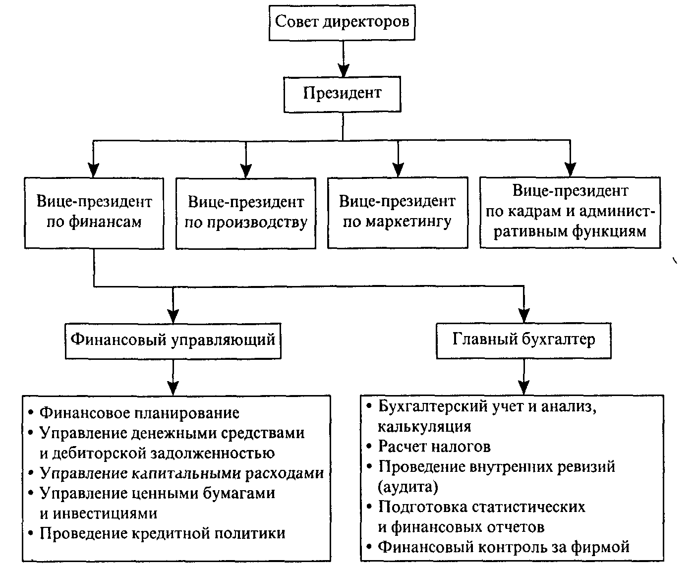
Схема 3 - Распределение функций финансового менеджмента в корпорации

Иногда для лучшей координации финансовой политики в корпорации создается финансовая комиссия, которая подотчетна совету директоров. Если финансовой комиссии не предусмотрено, то высшее руководство по финансам подотчетно непосредственно директору-распорядителю, который отвечает за эффективность использования капитальных ресурсов, что предусматривает планирование и координацию финансовой деятельности. Высший руководитель по финансам обычно присутствует на заседаниях совета директоров, дает консультации по финансовым проблемам; он часто является членом этого совета.
Хотя функции финансового управляющего и главного бухгалтера в корпорации (как видно из схемы 3) могут быть распределены между службами, но чаще всего в виду тесной взаимосвязи выполняются в совокупности.
Практика показала эффективность организации управления финансами, при которой делегирование ответственности за получение дохода (прибыли) и достаточно широких полномочий в управлении текущей деятельностью сочетается с централизацией принятия финансовых решений по распределению и использованию финансовых результатов. Примером такой организации управления является создание на предприятии так называемых центров ответственности. В зависимости от того, за какие финансовые результаты отвечают менеджеры центра, различают центры доходов, прибыли, затрат и инвестиций. Согласование оплаты труда работников с соответствующим запланированным для центра показателем (выручка, прибыль, затраты, норма прибыли на инвестиции) повышает заинтересованность в результатах деятельности и способствует улучшению финансовых результатов предприятия в целом. Управление по центрам ответственности характеризуется четким распределением функций между структурными подразделениями предприятия (департаментами, отделами, участками и т. п.), большой самостоятельностью и ответственностью сотрудников в решении оперативных вопросов.

